Razvojna i eksperimentalna platforma u nastavnim aktivnostima iz oblasti interfejsa mozak-računar

**Autori: Sanja Mandić, Vladimir Pejanović, Nina Evetović,Jelena Đerić, Sara Miljuš, Platon Sovilj**

# Uvod

Interfejs mozak-računar je tehnologija koja duže vremena izaziva veliko interesovanje sa stanovišta njenog daljeg razvoja i njene primene, i to interesovanje kao da ima neprekidan rast sa protokom vremena. Sa stanovišta asistivnih tehnologija, tehnologija interfejsa mozak-računar predstavlja jedan od najznačajnijih smerova naučno-istraživačkog razvoja. Sa stanovišta kognitivnih neuronauka, ova tehnologija predstavlja alat, koji omogućuje značajne uvide u brojne spoznajne procese i pojave, a potom i mogućnost da se ovi procesi usmeravaju, odnosno efikasno primenjuju od strane uvežbanih praktikanata neurofidbeka. Osim navedenih, postoji još značajnih primena tehnologije interfejsa mozak-računar, ali ćemo se, za potrebe ovog rada, ograničiti na do sada navedeno i dalje se fokusirati na jednu razvojnu i eksperimentalnu platformu u nastavnim aktivnostima iz oblasti interfejsa mozak-računar.

# EEG uređaj “Emotiv Insight”

# Softverski paketi

Kompanija Emotiv omogućava korišćenje pet razičitih osnovnih paketa, odnosno softverskih aplikacija, koje mogu da se nađu na sajtu kompanije i da se koriste sa njihovim uređajima za snimanje EEG signala. U ovom poglavlju biće opisani osnovni softverski paketi, međutim treba navesti da ostim tih pet softverskih aplikacija mogu koristiti i drugi *third party* paketi.

*EMOTIV* pokretač (eng. *launcher*) je interfejs za instalaciju i prijavljivanje za sve *EMOTIV* aplikacije, odobrene aplikacije trećih strana i uređaje. Pokretač upravlja osnovnim informacijama; uključujući prijavljivanje na korisnički nalog, povezivanje uređaja, proveru kvaliteta kontakta i upravljanje vašim licencama.

*EmotivPRO* predstavlja *end-to-end* rešenje za neuronaučna istraživanja i edukaciju. Omogućava pravljenje neuronaučnih eksperimenata; kao i prikupljanje i analiziranje EEG podataka u jednom integrisanom softverskom okruženju. Može da se koristi uz uređaje EPOC X, EPOC+, EPOC Flex i Insight. EmotivPRO ima pet različitih licenci koje se mogu izabrati, o čemu će biti više reči u sledećem poglavlju. Početni ekran *EmotivPRO* aplikacije prikazuje listu svih prethodnih snimaka (ukoliko oni postoje), a osim toga koristeći meni na levoj strani ekrana moguće je pristupiti prikazu različitih modaliteta signala. Omogućen je pristup neobrađenom EEG signalu, prikaz frekvencijaske analize jednog odabranog kanala, prikazu metrika učinka za šest kognitivnih stanja: stres, angažovanost, interesovanje, uzbuđenje, fokus i relaksacija, prikazu podataka sa digitalnih senzori pokreta i paketima podataka. Takođe, omogućen je prikaz toka podataka u realnom vremenu ili prikaz snimljenih podataka sa senzora za sve modalitete.

U okviru *EmotivLABS* paketa omogućeno je povezivanje sa *EMOTIV* uređajem, kao i provera kvaliteta konekcije i kvaliteta EEG signala, nakon čega je omogućeno izvršavanje nekih istraživanja putem “igrica”. Postoje dva dela ovog paketa, *Citizen Science Experiment -* koji mogu da koriste istaživači širom sveta kako bi dobili pouzdane podatke o radu mozga i *EMOTIV Games -* koji se koristi za istraživanja i prikupljanje podataka direktno.

*EmotivBCI,* kao što i samo ime kaže, predstavlja softver za mozak-računar interfejs. Ova aplikacija pruža mogućnost pomeranja kockice na različite načine u zavisnosti od trenutnog kognitivnog stanja. Da bi učinak bio što bolji, prethodno je potrebno obučiti mašinu sa što više ponavljanja. Pored pomeranja kockice postoji mogućnost obučavanja mašine za kontrolu izraza lica avatara. Povratne informacije o obuci se čuvaju ukoliko je prethodno kreiran profil, pa je moguće trenirati mašinu iz više puta. Broj profila je neograničen, stoga više ljudi može obučavati mašinu ili se mogu isprobati različite strategije. Aplikacija takođe vrši prikaz signala senzora pokreta i prethodno pomenute metrike učinka.

*BrainViz* paket omogućava 3D prikaz moždane aktivnosti u realnom vremenu. Podaci sirovog EEG signala sa svih senzora se razlažu na 4 frekvencijska opsega – alfa, beta, gama i teta koji su različitom bojom predstavljeni i prikazani na 3D modelu mozga u zavisnosti od senzora s kog je aktivnost došla. U paketu je moguće podešavati pojačanja svakog opsega frekvencija u vizuelizaciji, kao i režim posmatranja 3D modela mozga (*AUTO, SIDE VIEW, TOP VIEW* i *MANUAL*). Pored toga, odeljak paketa *Frequencies* daje objašnjenje pojedinačnih frekvencijskih opsega, dok se u odeljaku *Brain areas* može pronaći koje vrste moždanih funkcija su povezane sa kojim delom kortikalnog režnja ljudskog mozga. Za razliku od ostalih paketa, *BrainViz* nije besplatan, ali se prilikom prve instalacije dobija 7 dana probnog perioda sa svim pomenutim mogućnostima.

# Studentska licenca i akvizicija EEG odmeraka

# Primeri eksperimenata

Prethodno opisana razvojna i eksperimentalna platforma kompanije Emotiv daje mogućnost realizacije raznih eksperimentalnih scenarija. U okviru platforme omogućeno je izvršavanje exsperimenata samotalno od početka do kraja, pomoću *EmotivPRO Builder*-a ili putem eksperimenata kreiranih izvan platforme, ili korišćenjem *EmotivLABS* paketa.

*EmotivPRO Builder* omogućava kreiranje eksperimenata od nule; u sledećim fazama: faza kalibracije signala, faza davanja instrukcija ispitaniku i faza stimulusa. Dok, *EmotivLABS* pruža mogućnost realizacije već formiranih eksperimentalnih scenarija, od kojih će dalje biti predstavljena tri - *“Cerebral Circles”, “Memory Meow Meow”* i *“Rainbow Receptors”*.

Pre početka eksperimenta potrebno je izvršiti adekvatnu pripremu koja je ista za sve tri igrice. Priprema obuhvata aplikaciju gela na elektrode, postavljanje elektroda tako da se ostvari odgovarajući kvalitet kontatka i kvalitet EEG signala. Nakon toga, na ekranu se pojavljuje znak “+”, kao što je prikazano na slici 1, koga isitanici treba da posmatraju tokom čeka je potrebno da se oni fokusiraju i umere pažnju na zadatak. U tom periodu dobijamo osnovne (eng. *baseline*) podatke.

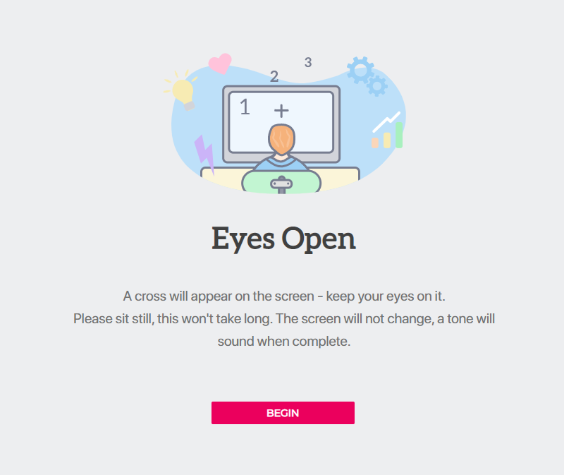

*Slika 1. Uputstvo za igricu prikupljanje osnovnih podataka i fokusiranje*

Igrica *“Cerebral Circles”* omogućava praćenje kontrole implsa, pažnje i vremena reakcije. Zadatak ispitanika jeste da pritisne taster *space* ukoliko je na ekranu homogeno obojen krug, dok ako je na ekranu prikazan fragmentiran krug ne treba da pritisne ništa, kao što je prikazano na slici 2.

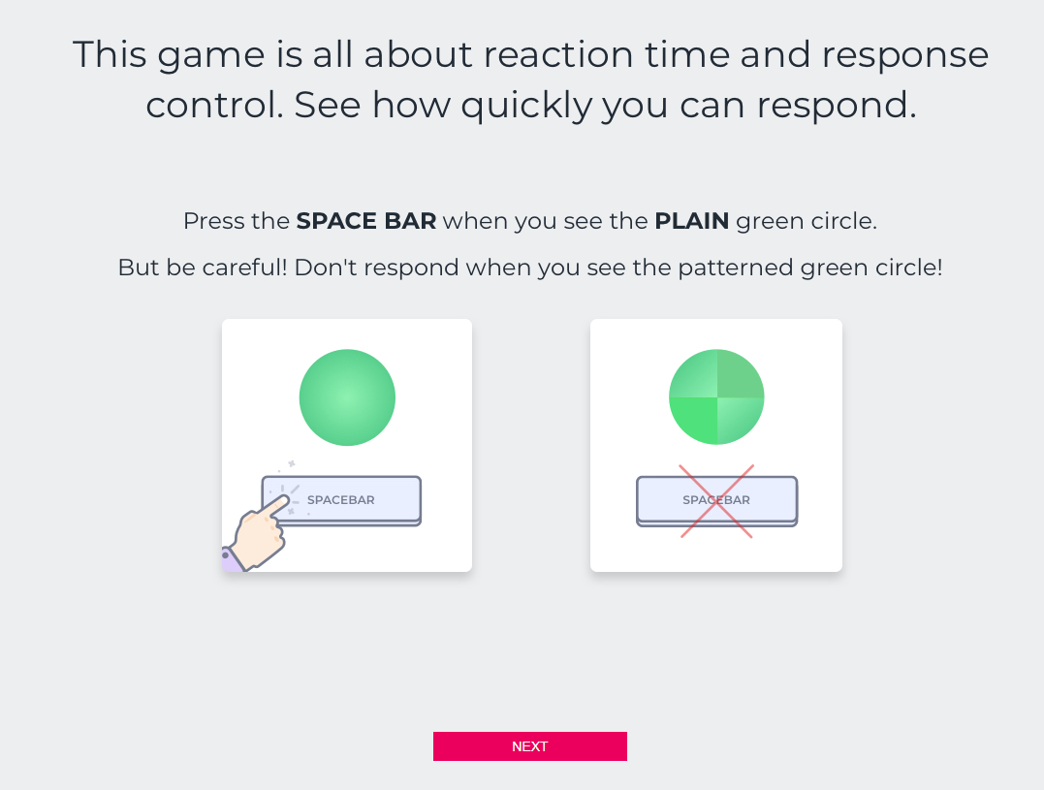

*Slika 2. Uputstvo za igricu “Cerebral Circles”*

*“Rainbow Receptors”* predstavlja još jedan eksperimentalni scenario koji može da se posmatra i istražuje u okviru *EmotivLABS* paketa i omogućava ispitivanje razlike u brzini prepoznavanja boje i značenja reči. Kako čovek brže čita nego što prepoznaje boju reči, značenje prvo registrujemo, ovaj efekat je poznat kao Strupov efekat. Efekat dolazi do izražaja kada su boja i značenje reči različiti i značajan je u potiskivanju automatizovanog ponašanja, kao i za planiranje i donošenje odluka.

Igra, čije se uputsvo vidi na slici 3, zahteva od ispitanika da pritisne dugme koje odgovara boji kojom je reč napisana, a ne koju predstavlja značenje reči.

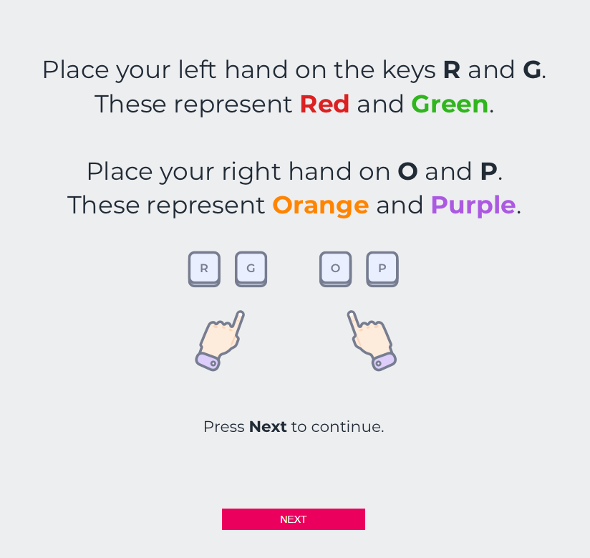

*Slika 3. Uputstvo za igricu “Rainbow Receptors”*

Nakon završetka sve tri igrice na ekranu se prikazuje izveštaj na kome mogu da se vide sledeći podaci: brzina odgovora ispitanika, procenat tačnosti, poređenje u starosnoj grupi. Osim toga prikazuju se i pažnja, kognitivni stres i angažovanost pre i tokom igre ispitanika i prosek vrednosti u datoj starosnoj grupi.

Od samog početka eksperimenta, odnosno od pokretanja igrice, snimaju se EEG signali, promena položaja glave i ubrzanje pokreta glave. Ti podaci se nakon završetka eksperimenata sinhronizuju na *cloud*, nakon čega možemo da eksportujemo podatke kao .edf ili .csv fajlove. Tako eksportovani faljovi sadrže podatke koje smo odabrali da sačuvamo, što mogu biti podaci o vremenskim trenucima odabiranja, vrednosti EEG signala sa elektroda, podaci sa senzora pokreta, frekvencijski opsezi, metrike učinka i drugi.

-rezultati igrica, sta dobijemo od podataka

# Zaključak

U ovom radu je sažeto prikazana razvojna i eksperimentalna platforma koja se koristi u nastavnim aktivnostima iz oblasti interfejsa mozak-računar. U prvom poglavlju prikazana je hardverska osnova ove platforme – EEG uređaj “Emotiv Insight”, proizvod kompanije Emotiv. U poglavlju “Softverski paketi” dat je prikaz softverskih aplikacija koje se preporučuju od strane proizvođača, sa njihovim osnovnim mogućnostima i scenarijima korišćenja. U poglavlju “Studentska licenca i akvizicija EEG odmeraka” prikazane su mogućnosti i postupak aktiviranja studentske licence, sa posebnim akcentom na mogućnost akvizicije, arhiviranja i obrade EEG odmeraka. Na kraju, dati su primeri realizovanih eksperimentalnih scenarija uz pomoć opisane razvojne i eksperimentalne platforme.

Prikazana razvojna i eksperimentalna platforma pruža široke mogućnosti upotrebe ove plaforme na različitim stepenima nastave I istraživanja. U sklopu osnovnih akademskih studija ova platforma predstavlja pogodno sredstvo za demonstraciju interfejsa mozak-računar, kao I za zadatke projektovanja I razvoja softverskih modula za merenje, akviziciju, obradu I neurofidbek. Na nivou master akademskih studija, ove pomenute mogućnosti se mogu proširiti upotrebom ove platforme za njen dalji razvoj, prvenstveno u smeru reprodukcije brojnih eksperimentalnih scenarija, poznatih I podrobno opisanih u do sada publikovanoj literaturi na temu interfejsa mozak-računar. Na kraju, na nivou doktorskih akademskih studija, ovu platformu je moguće koristiti za dizajn I sprovođenje novih eksperimentalnih scenarija.

Literatura: